

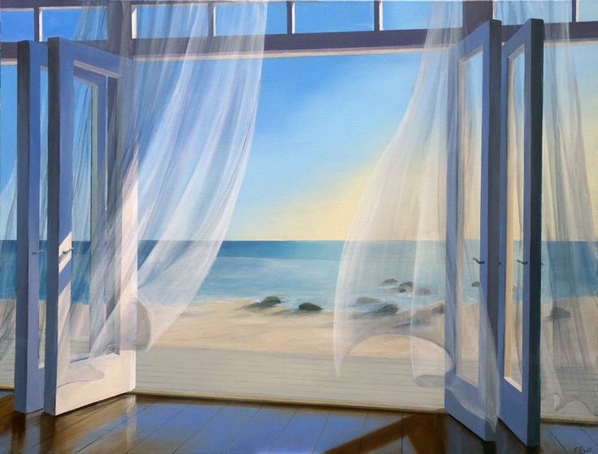

Нарадзілася Аліна Шакаль ў Дзяржынску, дзе і пражывае па сённяшні час.

Пасля заканчэння ДУА "Сярэдняя школа №4 г.Дзяржынска" атрымла вышэйшую адукацыю ў інстытуце інклюзіўнай адукацыі Беларускага дзяржаўнага педагагічнага інстытута ім.М.Танка  пачала свой працоўны шлях настаўнікам-дэфектолагам.

Аліна – цікавая субяседніца, актыўная і жыццярадасная творчая асоба. Вершы піша з дзяцінства, а ў старэйшых класах пачала пісаць артыкулы і невялікія нататкі, якія публікавалі ў раённай газеце "Узвышша".

Была членам Клуба Маладых Журналістаў, працавала на партале dzerzhinsk.by, а таксама з'яўлялася юнкарам і галоўным рэдактарам школьнай газеты "Шык".

Жадане ўдасканаліць свае паэтычныя здольнасці паспяхова рэалізуе ў народным літаратурным клубе “Выток” (ДУ “Дзяржынская цэнтралізаваная бібліятэчная сістэма”).

**Мой мир**

Жыццёвае крэда:

 “Ты здольны даведацца пра тое, што наперадзе, толькі тады, калі сам будзеш рухацца наперад!”

